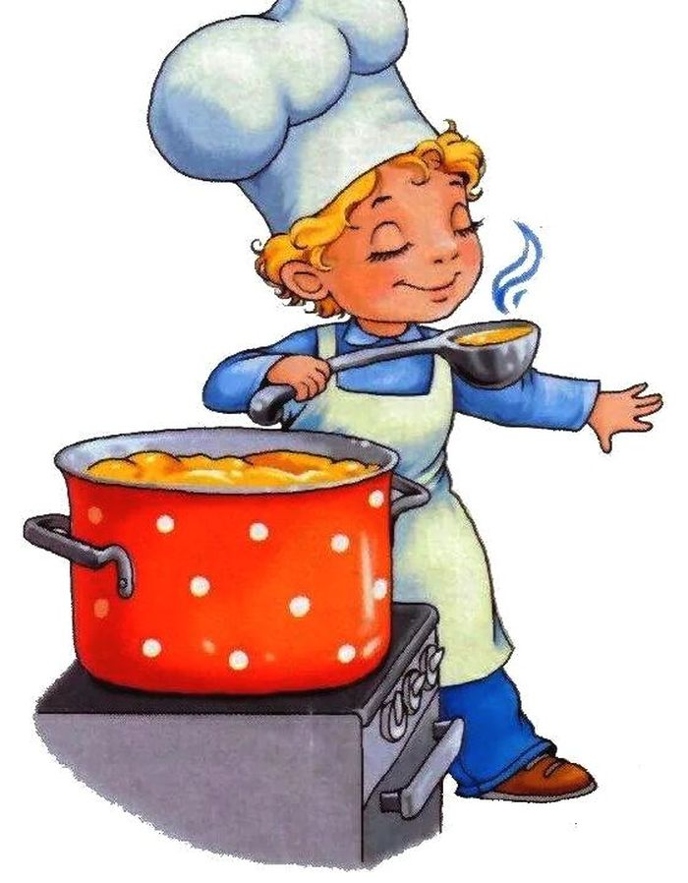

Меню 8 февраля 2022г
1 | выход фактический | калорийность | Стоимость блюда
ЗАВТРАК
Суп картофельный с бобовыми тушенкой | 250гр | 152 | 20,69
Чай с сахаром | 200гр | 28 | 3,03
Хлеб | 30гр | 40 | 1,86
Обед:
Плов с курой отварной | 200гр | 471 | 30,82
Огурцы соленые нарезка | 60гр | 11 | 8,35
Хлеб | 60гр | 100 | 3
Кисель | 200гр | 8 | 4,62
Мандарины | 61гр | 38 | 8,47
 |  | 848 | 80,84

